Музей истории ОАО ГАЗ был открыт 10 октября 1965 года. Инициаторы его создания — ветераны и администрация ГАЗа. Первоначальное название — Музей истории и трудовой славы ГАЗ.
Музей расположен на двух этажах Учебного центра ОАО ГАЗ. На втором — экспозиция «История и развитие ОАО ГАЗ», внизу — стационарная выставка «Автомобили и их создатели». Музей обладает уникальной коллекцией автомобилей и документальным фондом, включающим архивы работников завода. Музей знакомит посетителей с традициями ГАЗа и автомобильной культурой, используя свою уникальную коллекцию. Кроме автомобилей, музей собирает и хранит всё, что связано с жизнью автозаводцев.
Музейная экспозиция, справочный аппарат, работа с посетителями способствуют формированию общественного мнения о предприятии. Особый интерес посетителей вызывает автомобильное наследие ГАЗа. Все автомобили приобретены в результате систематической поисковой работы. Все они отреставрированы и поддерживаются в рабочем состоянии.
Музей обладает уникальныой коллекцией автомобилей и документальным фондом, включающем архивы работников завода. Музей знакомит посетителей с традициями ГАЗа и автомобильной культурой, используя свою уникальную коллекцию. Кроме автомобилей, музей собирает и хранит всё, что связано с жизнью автозаводцев.
Музей - лицо компании. Музейная экспозиция, справочный апппарат, работа с посетителями - всё это способствует формированию общественного мнения о предприятии. Особый интерес наших посетителей вызывает автомобильное наследие ГАЗа. Все аватомобили приобретены в результате большой и систематической поисковой работы. Все они прекрасно отреставрированы и поддерживаются в рабочем состоянии

Экспозиция
- 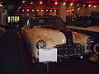
ГАЗ-12 «ЗиМ»
- 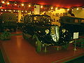
ГАЗ-М1
- 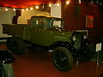
ГАЗ-ААА
- 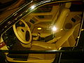
ГАЗ-3105
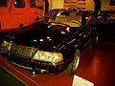
ГАЗ-3105
- 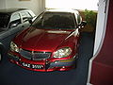
ГАЗ-3111
- 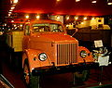
ГАЗ-51
- 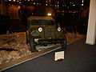
ГАЗ-67Б
- 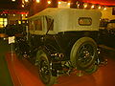
ГАЗ-А
- 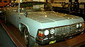
Чайка
- 